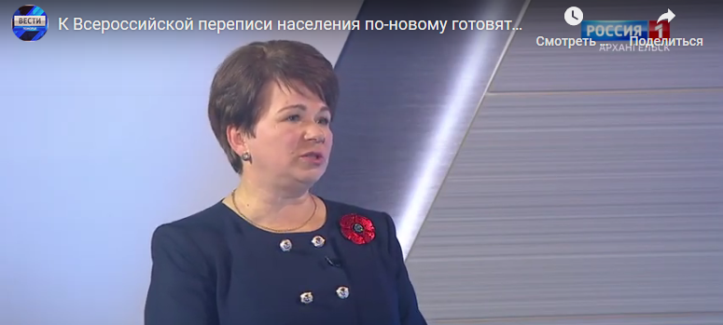 | Интервью заместителя руководителя Управления Федеральной службы государственной статистики по Архангельской области и НАО Антонины Слудниковой

3октября т.г. на АГТРК Поморье в программе "Новости.Общество" состоялось интервью заместителя руководителя Управления Федеральной службы государственной статистики по Архангельской области и НАО Антонины Слудниковой.
Ведущая передачи областного телевидения Наталья Лебедева посвятила интервью предстоящей переписи населения, которая в 2021 году пройдет по-новому и станет первой цифровой в истории России.

Вопросы поднимались разноплановые: от необходимости проведения переписи до количества переписчиков в регионе. Как узнать переписчика и на какие вопросы анкеты предстоит ответить. Отдельный блок вопросов в анкете - о жилищных условиях.
Из интервью телезрители узнали, как Архангельская область готовится к крупномасштабному мероприятию.
https://www.pomorie.ru/2020/10/03/5f776fd976f5c9ddff41c172.html

